
รายงานผลการปฏิบัติราชการ

งานสอบสวน ประจำเดือน ธันวาคม2567

รายงานการปฏิบัติงานสอบสวน
1. สถิติคดีอาญา 4 กลุ่ม ประจำเดือน ธันวาคม 2567
ประเภทความผิด | เกิด | จับ | ผู้ต้องหา
กลุ่มที่ 1 ความผิดเกี่ยวกับชีวิต ร่างกาย และเพศ | 0 | 0 | 0
กลุ่มที่ 2 ความผิดเกี่ยวกับทรัพย์ | 3 | 1 | 1
กลุ่มที่ 3 ความผิดพิเศษ | 1 | 0 | 0
กลุ่มที่ 4 ความผิดรัฐเป็นผู้เสียหาย | 7 | 7 | 7
- ยาเสพติด | 6 | 6 | 6
- อาวุธปืน | 1 | 1 | 1

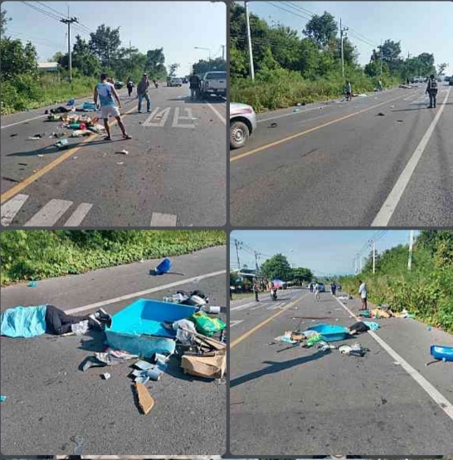
2. ตรวจสถานที่เกิดเหตุ

เมื่อวันที่ 3 ธ.ค.2567 เวลาประมาณ 09.30 น. พ.ต.ท.ชายชาญ กมุทชาติ สว.(สอบสวน)สภ.หนองหญ้าปล้อง/ร้อยเวรสอบสวน พร้อมสายตรวจรถยนต์,เจ้าหน้าที่จราจร และแพทย์ รพ.หนองหญ้าปล้อง ตรวจสถานที่เหตุรถชน บริเวณ บ้านเนินมะขามป้อม อ.หนองหญ้าปล้อง จว.เพชรบุรี

